Для FK на Room_type та Guest_status встановлено action “cascade” на тригери on delete та on update.

Приклад

ДО ВИДАЛЕННЯ:

|  |  |  |
| --- | --- | --- |
| Guest_status | Guest | Booking |
|  |  |  |

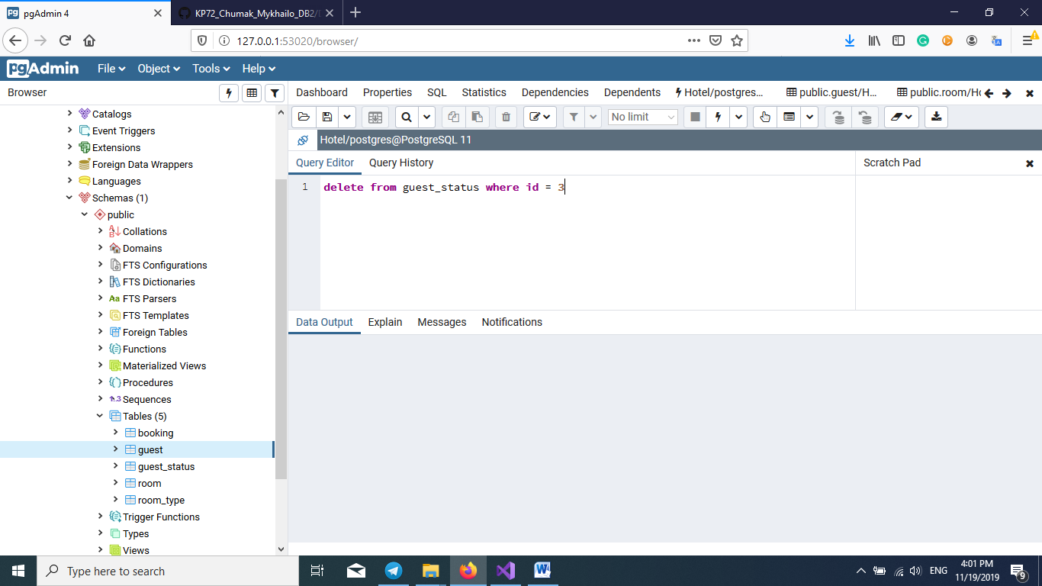

ПІСЛЯ ВИДАЛЕННЯ:

|  |  |  |
| --- | --- | --- |
| Guest_status | Guest | Booking |
|  |  |  |